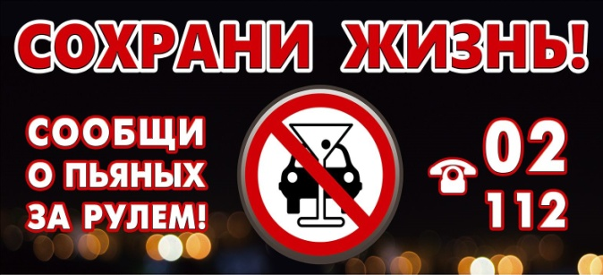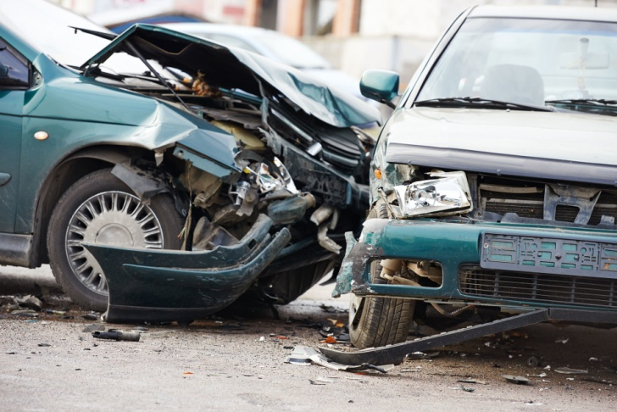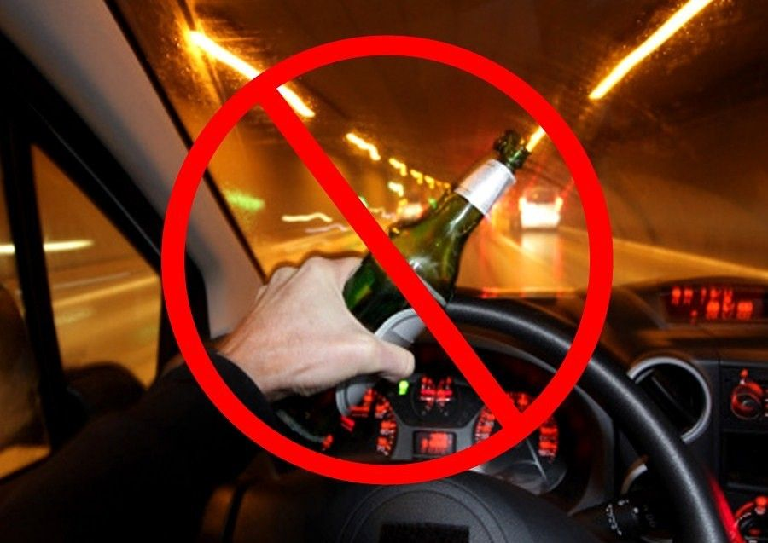 УПОТРЕБЛЕНИЕ АЛКОГОЛЯ ПРИЧИНА РАЗЛИЧНЫХ ПРЕСТУПЛЕНИЙ

**ПОТВЕТСТВЕННОСТЬ ВОДИТЕЛЯ НАСТУПАЕТ КАК ПРИ УПОТРЕБЛЕНИИ АЛКОГОЛЯ И НАРКОТИКОВ, ТАК И ПРИ УПОТРЕБЛЕНИИ ЛЕКАРСТВ, ИМЕЮЩИХ ПРОТИВОПОКАЗАНИЯ ДЛЯ УПРАВЛЕНИЯ ТРАНСПОРТНЫМ СРЕДСТВОМ**

**Федеральным законом от 30.12.2021 № 458-ФЗ «О внесении изменений в Уголовный кодекс Российской Федерации и статьи 31 и 150 Уголовно-процессуального кодекса Российской Федерации» в Уголовный кодекс Российской Федерации (далее – УК РФ) с 10.01.2022 введена статья 264.2 «Нарушение правил дорожного движения лицом, подвергнутым административному наказанию и лишенным права управления транспортными средствами».**

**Диспозиция названной статьи УК РФ предусматривает ответственность за нарушение правил дорожного движения, предусмотренных частью 4 или 5 статьи 12.9 КоАП РФ (превышение установленной скорости движения транспортного средства на величину более 60 и более 80 км/ч соответственно) либо частью 4 ст. 12.15 КоАП РФ (выезд в нарушение правил дорожного движения на полосу, предназначенную для встречного движения, либо на трамвайные пути встречного направления), лицом, подвергнутым административному наказанию и лишенным права управления транспортными средствами за любое из деяний, предусмотренных ч. 7 ст. 12.9 и частью 5 ст. 12.15 КоАП РФ, либо имеющим судимость за совершение преступления, предусмотренного настоящей статьей.**

**Санкция ст. 264.2 УК РФ предусматривает наказание, в том числе в виде лишения свободы на срок до 3 лет с лишением права занимать определенные должности либо заниматься определенной деятельностью на срок до 6 лет**

**Согласно примечанию к ст. 264.2 УК РФ действия названной статьи не будут распространятся на случаи фиксации административных правонарушений работающими в автоматическом режиме специальными техническими средствами, имеющими функции фото- и киносъемки, видеозаписи, или средствами фото- и киносъемки, видеозаписи.**

**ГАРАНТИЯ ПОЛНОЙ БЕЗОПАСНОСТИ ЯВЛЯЕТСЯ ПОЛНАЯ ТРЕЗВОСТЬ ВОДИТЕЛЯ!!!**

*ОПЬЯНЕНИЕ ЯВЛЯЕТСЯ ОСНОВНОЙ ПРИЧИНОЙ ДОРОЖНО-ТРАНСПОРТНЫХ ПРОИСШЕСТВИЙ С ТЯЖЕЛЫМИ ТРАВМАМИ, УВЕЧИЯМИ И СМЕРТЕЛЬНЫМ ИСХОДОМ*